Міністерство освіти і науки України

Національний технічний університет України «Київський політехнічний

інститут імені Ігоря Сікорського"

Факультет інформатики та обчислювальної техніки

Катедра інформатики та програмної інженерії

Звіт

з комп’ютерного практикуму № 2 з дисципліни

«Аналіз даних в інформаційних системах»

«Створення BI рішення»

Виконав студент ІП-11 Лесів Владислав Ігорович

Перевірив Олійник Юрій Олександрович

Київ 2023

**Комп’ютерний практикум 2**

**Створення BI рішення**

**Мета роботи:** ознайомитись з інструментами для створення інтерактивних звітів (дашбордів).

**Постановка завдання.**

1. Створити DataSource до бази даних, використаної в 1 комп’ютерному практикуму.
2. Створити табличні звіти. Використати не менше 3-х вимірів, у тому числі «час».
3. Створити DashBoard з 4-ма звітами:
   1. звіт отриманий в п. 2;
   2. звіт з круговою діаграмою будь-якого факту за останній рік;
   3. звіт з лінійчастою діаграмою будь-якого факту по місяцях;
   4. звіт про топ 5 інформації певного факту (метрики).

**Хід роботи.**

1. Для створення DataSource до бази даних, використаної в 1 комп’ютерному практикуму, обираємо отримати дані з бази даних PostgreSQL. Вводимо сервер і базу даних.

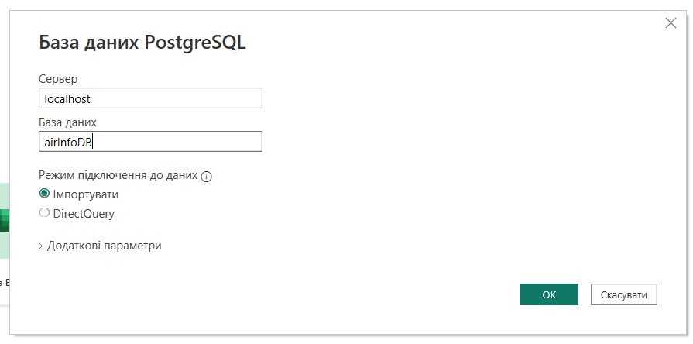

Потім відповідно обираємо наші таблиці для завантаження до PowerBI.

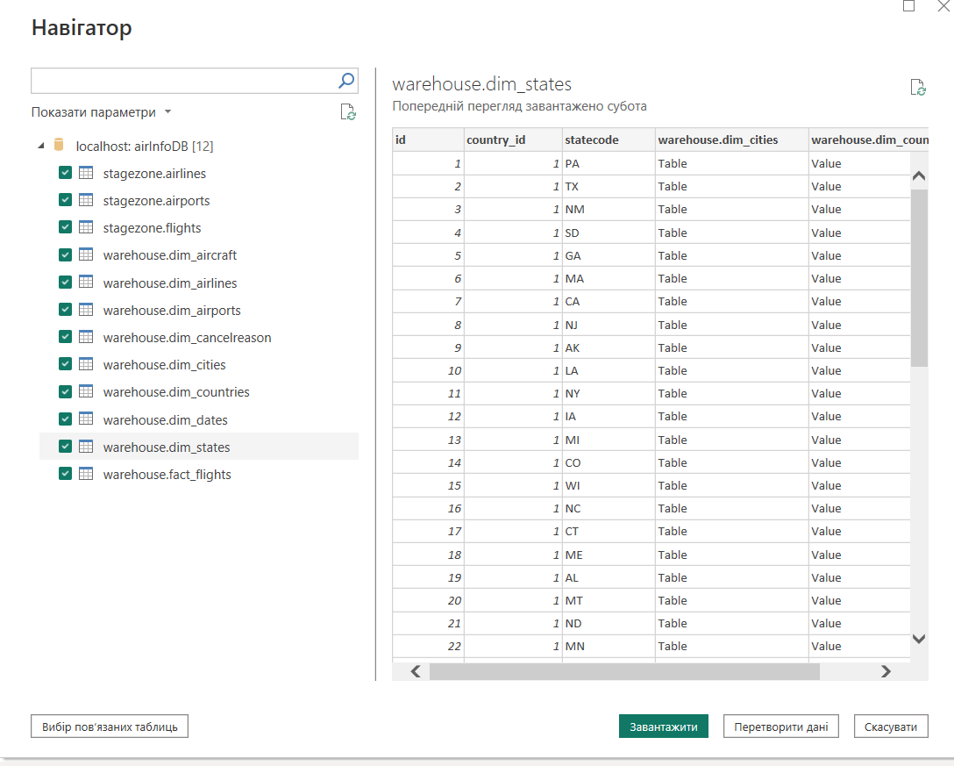

1. Створюю табличний звіт з використанням не менше 3-х вимірів, у тому числі «час». Для цього обираю представлення матриці.

У рядках на першому рівні маємо назви міст, на другому рівні – назви відповідних аеропортів. У стовпцях – місяці дослідження, значення – кількість за ID.

Тож **звіт** візуалізує кількість рейсів за місяцями у відповідному місті, а глибше – у відповідному аеропорті.

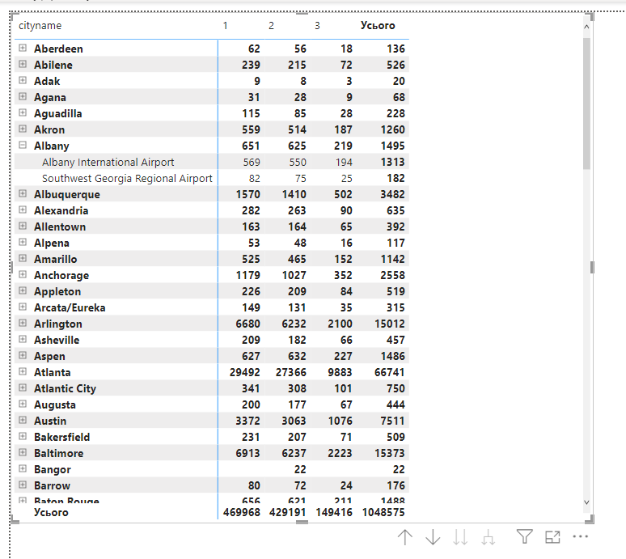

1. Створюю DashBoard з 4-ма звітами:
   1. Звіт отриманий в п. 2;
   2. Звіт з круговою діаграмою будь-якого факту за останній рік; для цього звіту я обрав причини скасування рейсів і додав фільтр на рік запису. Рік має бути >=2015 (адже досліджувані дані за 2015 рік, тому це і є останній рік вибірки). На діаграмі отримуємо причини скасування рейсів у відповідному співвідношенні.

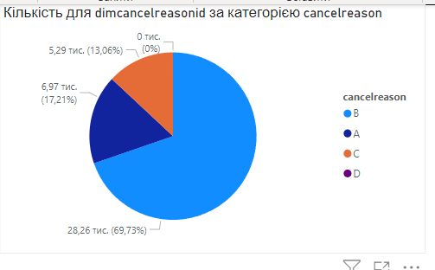

* 1. Звіт з лінійчатою діаграмою будь-якого факту по місяцях; для цього звіту я обрав факти затримки під час відправки та під час прибуття за досліджуваними місяцями. Отримуємо відповідну візуалізацію.

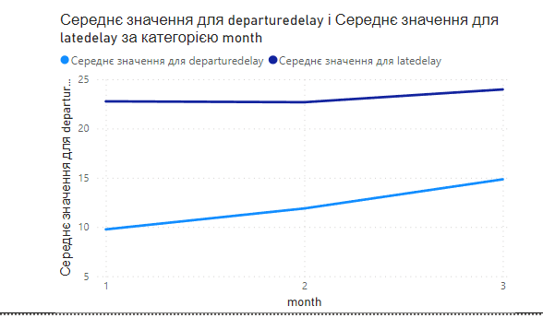

* 1. Звіт про топ 5 інформації певного факту (метрики). Для цього звіту я обрав факт securitydelay, тобто затримка, пов’язана із забезпеченням безпеки. Отримуємо відповідно 5 найбільших затримок і кількість записів, які мають таку затримку.

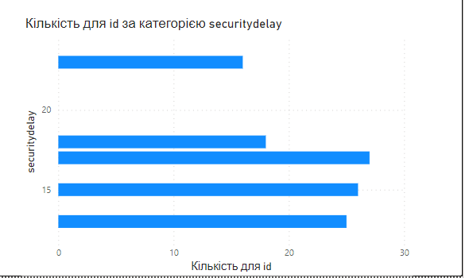

Врешті отримуємо такий Dashboard.

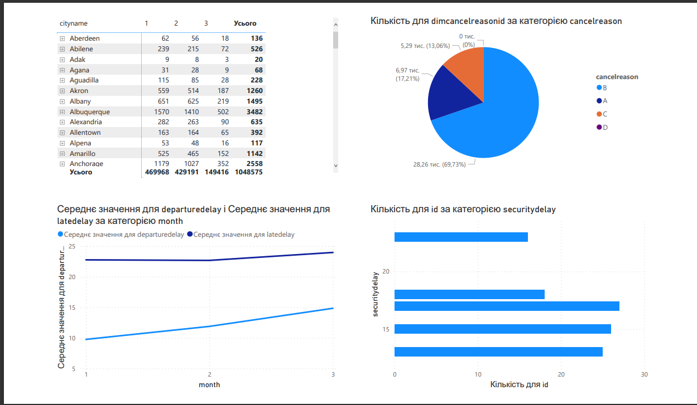

1. Додаткове завдання: візуалізація даних на карті. Для такої візуалізації я обрав кількість польотів за досліджуваний період за штатами. Маємо таку візуалізацію за штатами.

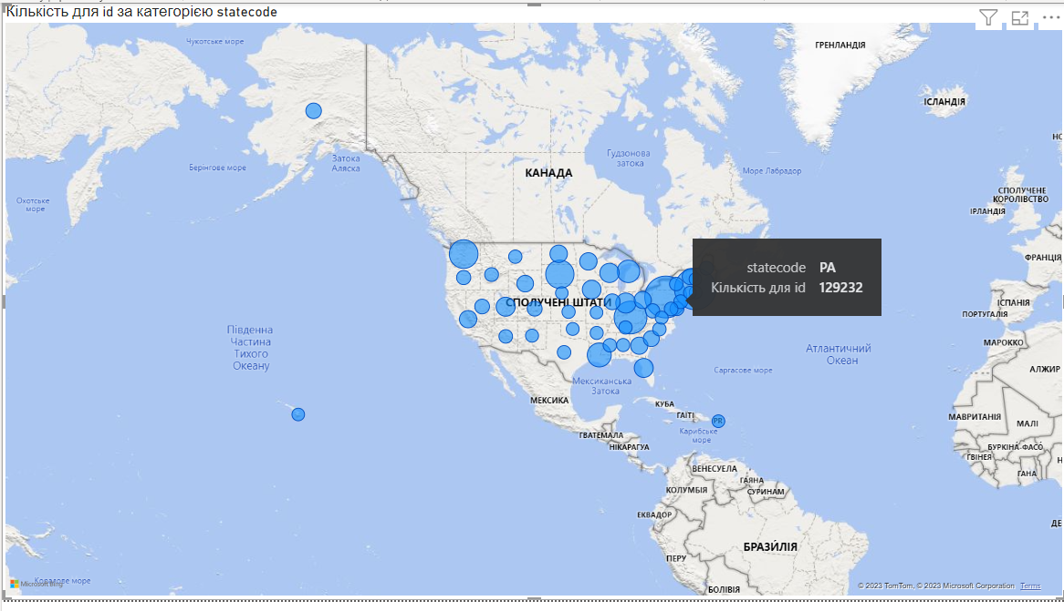

**Висновок.**

Отже, у цій роботі я ознайомився з інструментами для створення інтерактивних звітів (дашбордів). У результаті лабораторної роботи було створено джерело даних для звітів, створено табличний звіт, звіт з круговою діаграмою, звіт з лінійчатою діаграмою, звіт з топ-5 інформації, а також Dashboard на основі попередніх звітів. Також було розроблено візуалізацію з картою. Використовуючи СУБД PostgreSQL та PowerBI, отримуємо коректний результат.